「台南市菁寮國小」參加林務局嘉義林區管理處觸口自然教育中心
104年師法自然，快樂學習環境教育推動計畫活動成果報告-2
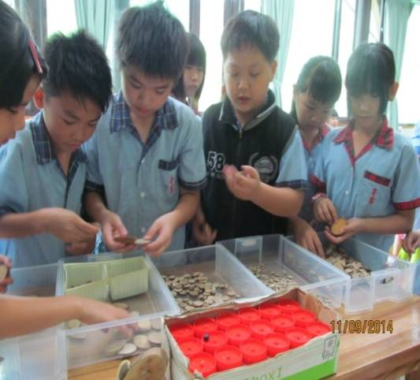  說明:自然素材手作DIY | 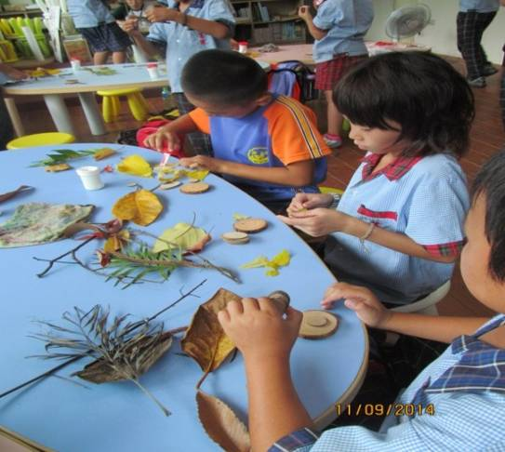  說明:自然素材手作DIY
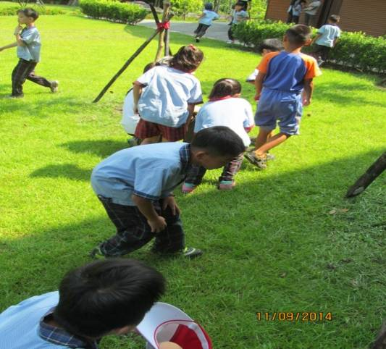  說明:我是鳥保母~尋找毛線蟲 |  | 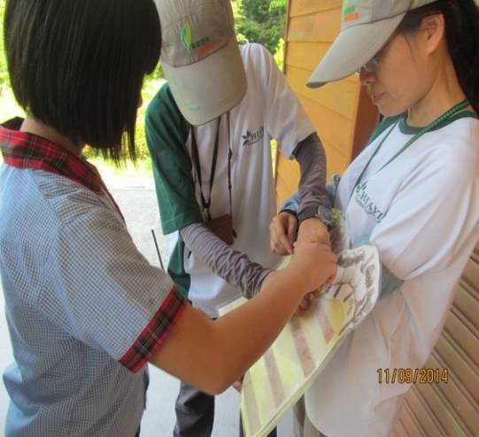  說明:我是鳥保母~抓毛線蟲餵鳥寶寶
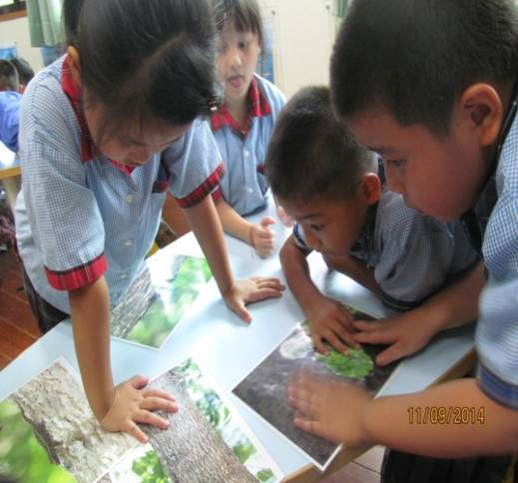  說明:大自然觀察家.尋找昆蟲 |  | 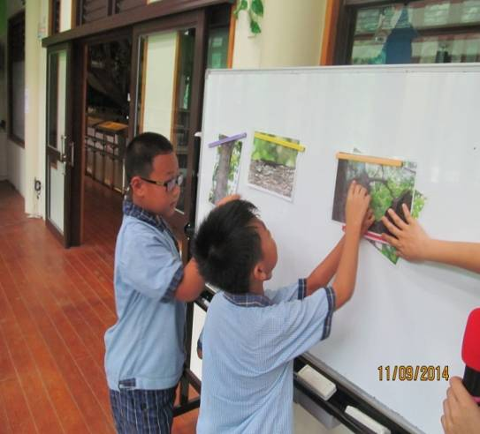  說明:大自然觀察家.尋找昆蟲

「 台南 (縣市) 菁寮 國小」參加林務局嘉義林區管理處觸口自然教育中心 104年師法自然，快樂學習環境教育推動計畫活動成果報告-2
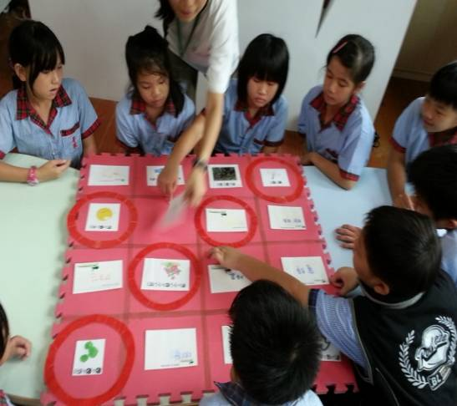  說明:大自然賓果 | 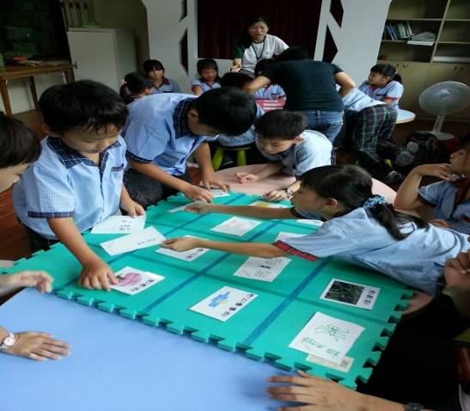  說明：大自然賓果
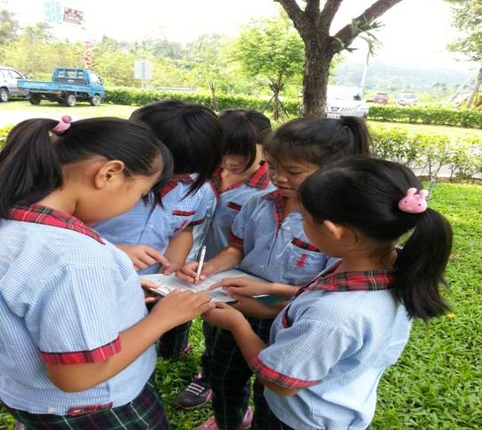  說明：觀察紀錄大自然的植物與昆蟲 | 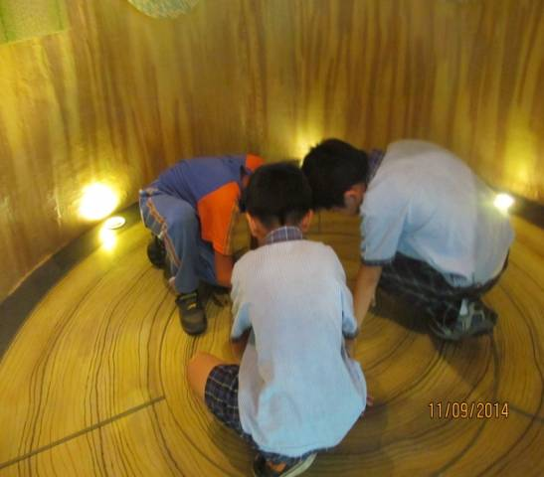  說明：數年輪.發現大樹年齡的秘密
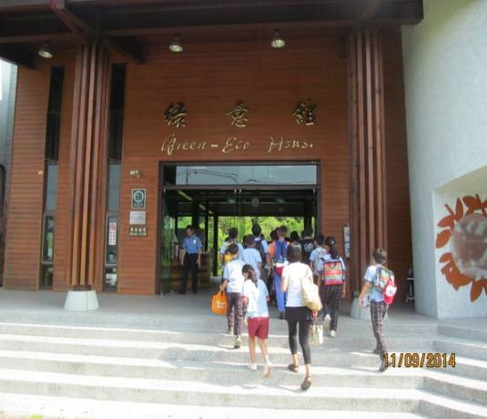  說明：９/11參訪觸口自然生態園區 | 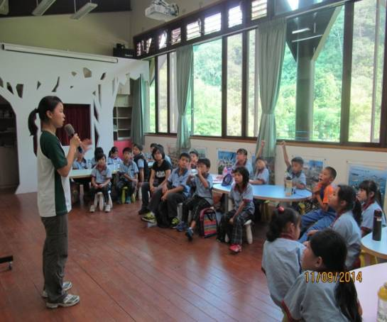  說明：介紹樹木銀行及愛護大自然宣導

